Очиститель и омыватель стекла двери задка (на машинах ВАЗ-2108, -2109)
Очиститель стекла двери задка состоит из моторедуктора, поводка и щетки. Поводок со щеткой останавливается внизу в горизонтальном положении и направлен вправо по ходу автомобиля. Электродвигатель очистителя - двухщеточный, с возбуждением от постоянных магнитов. Для защиты от перегрузок установлен термобиметаллический предохранитель. Неисправный моторедуктор заменяют новым (возможна лишь зачистка коллектора и контактов концевого выключателя).
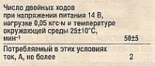
Технические характеристики моторедуктора

Очиститель включается правым подрулевым переключателем (фиксированное положение "от себя"). При дальнейшем нажатии переключателя (нефиксированное положение) включается реле времени в монтажном блоке, от которого подается напряжение к электродвигателю насоса омывателя и электромагнитному клапану смыва заднего стекла. После отпускания рычага омыватель заднего стекла выключается с задержкой: реле времени должно в течение 5 секунд (при напряжении питания от 10,8 до 15 В и температуре от -30 до +85°С) подавать напряжение на электродвигатель омывателя и клапан омыва. В монтажном блоке 2114-37221010-60 реле времени омывателя заднего стекла отсутствует: таким образом, омывающая жидкость подается на стекло только пока правый рычаг подрулевого переключателя находится в соответствующем положении.
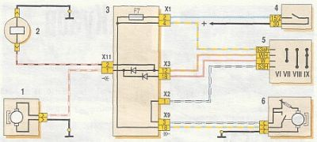
Схема включения очистителя и омывателя заднего стекла: 1 -электродвигатель омывателя; 2 - электромагнитный клапан включения омыва заднего стекла; 3 - монтажный блок; 4 - выключатель зажигания; 5 - переключатель очистителей и омывателя стекол; 6 - очиститель заднего стекла.

· Снятие моторедуктора стеклоочистителя двери задка.
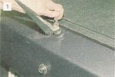
Поднимаем поводок, ключом "на 10" отворачиваем гайку его крепления...

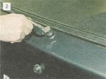
...и, покачивая, снимаем поводок стеклоочистителя.

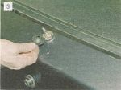
Снимаем защитный чехол...

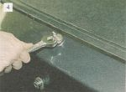
...и ключом "на 21" отворачиваем гайку.

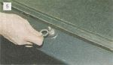
Снимаем шайбу...

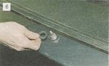
...и резиновое кольцо.

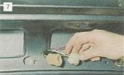
Отсоединяем разъем электропитания мотора стеклоочистителя.

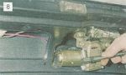
Головкой "на 10" отворачиваем два болта крепления моторедуктора...

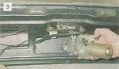
...и вынимаем его.

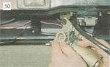
Снимаем упорную шайбу.

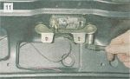
Головкой "на 10" отворачиваем два болта крепления кронштейна моторедуктора...

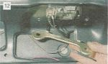
...и снимаем его.

